KONKURS!!!
Zapraszamy wszystkich chętnych uczniów do udziału w konkursie pt.
„MIKOŁAJ KOPERNIK-CZŁOWIEK NAUKI”

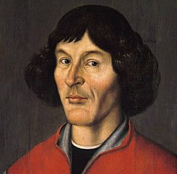

Uczniowie klas 0- III wykonują pracę plastyczną przedstawiającą:
- Mikołaja Kopernika przy pracy. Format pracy A3, technika dowolna lub ;
- wiersz pt. Mikołaj Kopernik.
Uczniowie klas IV- VIII:
- Piszą pracę literacką pt. List do Mikołaja Kopernika lub;
- Prezentacja pt. Podróż śladami Mikołaja Kopernika;
- wiersz pt. Mikołaj Kopernik.
Wszystkie prace proszę przynosić do organizatorów konkursu tj.: p. Marzeny Wierzyckiej i
p. Jacka Gałysy
do dnia 28 marca 2023r.
Uczniowie trzech najlepszych prac zostaną nagrodzeni
Nagrodą dla zwycięzców będą pamiątkowe dyplomy oraz nagrody rzeczowe.
Serdecznie zapraszamy do udziału w konkursie
Organizatorzy: Marzena Wierzycka, Jacek Gałysa

